"Rozetta " Serie Archaic 506 |  |  | 3400 Klosterneuburg  Hofkirchnergasse 19  0650 772 82 37 www.Kristallzentrum.at

Serie Archaic 506 Werkstoffe: platiniertes messing, nicht-allergene.
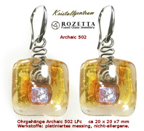

Ohrgehänge Archaic 506 LFc €32,-
ca 20 x 20 x7 mm Werkstoffe: platiniertes messing, nicht-allergene.
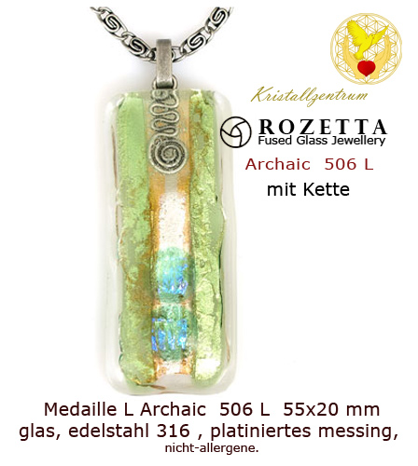 | 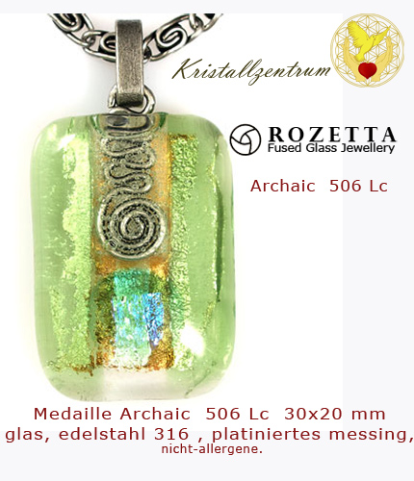
Medaille Archaic 506 L €46.- mit Kette | Medaille Archaic 506 Lc €42.- mit Kette | Medaille Archaic 502 Lo €42.- mit Kette
Medaille L Archaic 506 L 55x20 mm glas, edelstahl 316 , platiniertes messing, | Medaille Archaic 506 Lc 30x20 mm glas, edelstahl 316 , platiniertes messing,  nicht-allergene. | Medaille Archaic 502 Lo zirka 35mm glas, edelstahl 316

